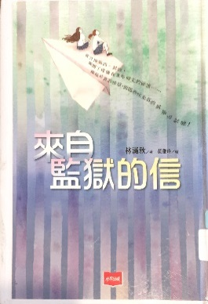
2020-2021_2A_02_陳芷悠

書名：來自監獄的信
作者：林滿秋
出版社：遠見天下文化出版股份有限公司
這本書是講述兩個女孩--李佳美和張凱欣，意外撿了一封來自監獄的情信。這封感人的信充滿了愛情氣息，浪漫的一字一句觸動了佳美和凱欣，勾起了她們渴望愛情的心。她們很想品嚐被愛的感覺，於是決定假冒收信者回信，希望再收到「給她」的情信。
想到，對方真的再寄信了。她們陶醉於愛的裏，把自己當成真正的收信人，並開始和在監獄的「他」通訊。

佳美和凱欣曾經發誓，不再做出讓對方難過的事，而且要互相坦白、信任。誰知，這封信令二人友情引伸出問題。過了一段時間，佳美下定決心把「他」忘掉，凱欣卻私自和「他」通訊。佳美覺得凱欣欺騙她，違背了她們之間的約定，並和她絕交。又有一次，佳美一時生氣，說錯話傷害了凱欣。幸好她們最後和好，成為了更要好的朋友。

我覺得這本書的心理描寫十分細膩。 這本書以監獄的信貫穿全文，但是也描述了很多佳美和凱欣的事，例如情緒反覆的時候、和家人發生爭執的事、渴望愛情的心等。這本書反映了青少年獨特的心理，對不同事物的感受，和讀者產生共鳴。

有一句令我感到特別深刻：「人生的複雜度超乎了我們的應變力」。我立刻聯想到新冠肺炎疫情。誰會想到，全球突然爆發一種傳染力強的疫症？誰喜歡整天戴口罩、檢疫、隔離？誰不想外出旅遊？當初以為疫情能夠在2020前受控，誰知「一波未平 一波又起」，至今能否今年底受控還是未知數。一開始疫情令香港人措手不及，搶口罩的情況比比皆是。後來，就是默默的等待，等待，再等待。大多數商店面臨結業，失業率不斷上升。學生不能上學；市民不能外出；商舖不能營業；人們沒有工作。「人生的複雜度超乎了我們的應變力」，誰又想過，一個病毒疫情能影響數以萬計的人？不過，只要積極面對生命，就好像書中主角一樣，就能夠找到希望。盼望疫情可以完結！
這本書令我愛不釋手，所以我十分推介。

